课程任务流程图
1.制造业销售给虚拟企业
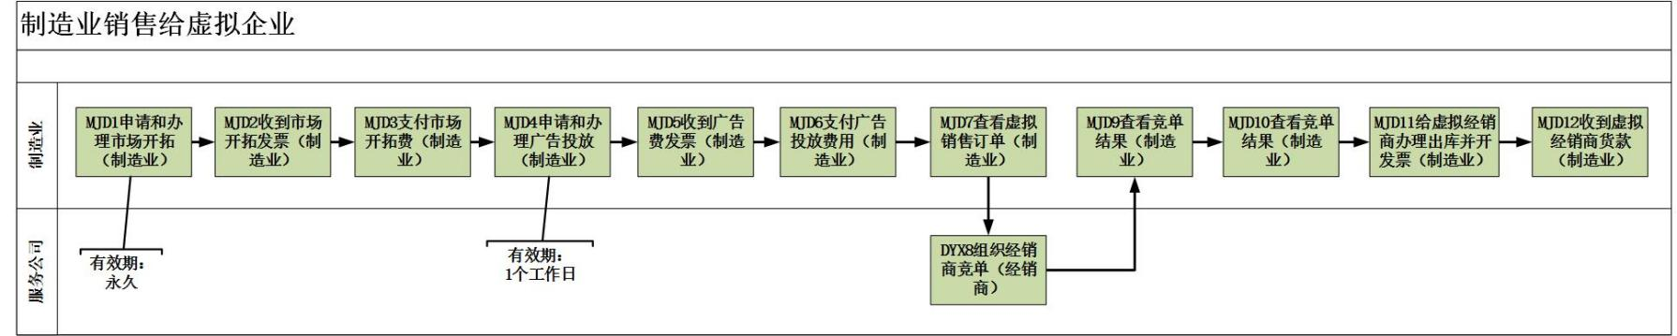
2.制造业销售/经销商采购/物流运输
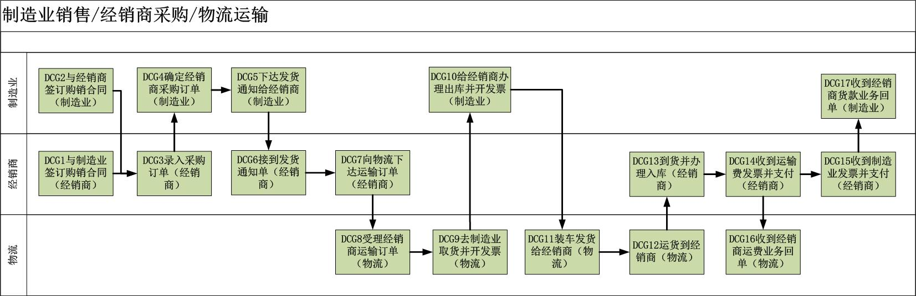
3.制造业生产
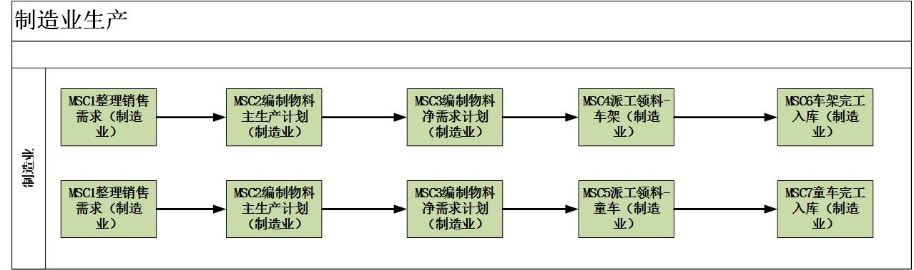
4.经销商产品销售
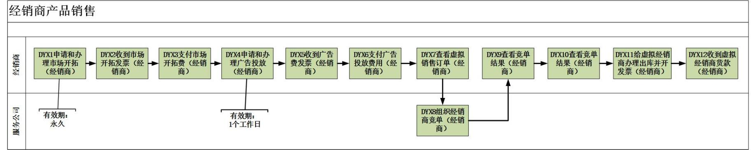

5.工贸企业销售/制造业采购/物流运输
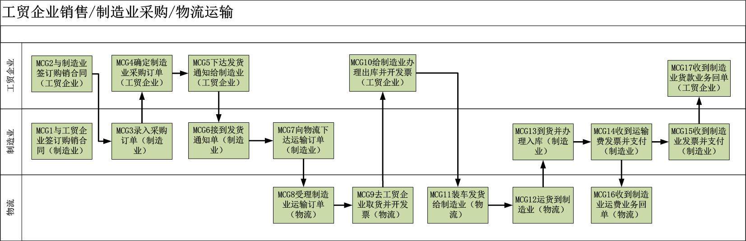
6.工贸企业采购
